安徽省农房建设抗震技术规定

（试行）

安徽省住房和城乡建设厅

2023 年 1 月

一 总 则 1.为加强农房抗震设防技术指导，提高我省农房防震减灾能

力，制定本导则。

2.新建农房应符合村庄规划，选择地质条件、基础条件和交 通条件较好的场地，避开自然灾害易发地段，按照一户一宅的要 求进行建设。

3.新建农房建筑结构应符合抗震要求，应委托有资质的施工 单位或经过培训的建筑工匠施工。

4.农房建设应保持农房的地域特色，提升质量安全性能，优 化功能布局，提高居住舒适性。

5.农房建设要遵循就地取材原则，选用合格建筑材料，传承 传统工艺，保持传统风貌，鼓励采用绿色节能的新技术、新材料、 新工艺，有序推进绿色农房建设。

6.本导则适用于一、二层的农村自建住房，包括钢筋混凝土 结构房屋、砖混结构房屋、砖木结构房屋、木结构房屋等。

二 农房设计

1.农房设计要充分尊重村民意见，发挥村民主体作用，体现 村民生产生活需求。

2.依据政策，结合农民生产、生活需求，科学确定农房建设 用地和建筑面积标准。

3.按照农民生活习惯，统筹主房、辅房、院落等功能，做到 寝居分离、食寝分离和净污分离。有条件的地方设室内厨房、室

内卫生间，适应现代生活方式和卫生需求。

4.农房平面布局宜形状方正、对称，比例合宜，不宜局部突 出或凹进过多，立面不宜高度不等，朝向良好。承重墙体宜均匀 对称，在平面内宜对齐，沿竖向应上下连续。

5.农房设计应具有适应性，空间组织宜灵活可变，可分可合， 并为将来建设留有余地，适合生产发展和家庭结构变化的需求。

6.农房设计应为农民提供适当的室外庭院空间。院落各功能 场地的布局应符合环境整洁、使用方便的要求，做到人畜分离。

7.农机具房、农作物储藏间等辅助用房，应与主房适当分离， 可结合庭院灵活布置。

8.农房建设要体现地方特色，尊重乡土风貌和地域特色，营 造错落有致的建筑空间。

9.新建农房应与既有农房保持安全距离。当地基和基础施工 可能影响邻近既有建筑物或构筑物的安全时，应采取有效的处理 措施。

10.传统村落中新建农房应与既有建筑保持协调，建筑高度 应符合保护要求。

三 抗震设防

（一） 总体要求

1.农房建设应避开地震时可能发生滑坡、崩塌、地陷、地裂、 泥石流等以及地震断裂带可能发生的地表错位的危险场地。

2.抗震设防烈度 6 度及以上地区的农房建设，应有抗震设防

措施，提高农房抗震能力，达到 “大震不倒，中震可修，小震不 坏”的设防目标。

3.根据抗震规范要求，采取相应的抗震构造措施，保证建筑 材料和施工质量符合规范要求，使住房达到应有的抗震性能。

（二） 基本要求

1.同一幢农房的基础不应设在土质明显不同的地基上。当地 基为软弱土、新近填土或严重不均匀土层时，应考虑地基不均匀 沉降和其他不利影响，采取相应的措施。

2.应根据房屋地基和基础情况决定基础圈梁的设置。

3.楼、屋盖应避免错层； 不应在同一楼层内采取不同材料的 承重结构。

4.砌体结构底层层高不应超过 3.6m，上下层层高宜接近； 承 重墙体厚度不应小于 180mm； 承重窗间墙最小宽度、承重外墙尽 端至门窗洞边的最小距离不小于 1.0m（抗震设防烈度为 8 度区域 不小于 1.2m）； 不应在下部悬挑梁端部封 口梁上砌筑上部结构承 重墙。

5.框架结构上下层层高宜接近； 不应在下部悬挑梁端部封 口 梁上设置上部结构承重柱。

6.砌体结构中应在以下位置设置构造柱： 外墙四角和对应转

角； 楼梯间四角； 错层部位横墙与外纵墙交接处； 大房间内外墙 交接处； 墙端部（ 自由墙）； 较大洞 口（ 内墙指不小于 2.1m 的洞 口，外墙在内外墙交接处已设置构造柱时可适当放宽） 的洞边；

梁端支座墙内。

7.砌体结构中应在以下位置设置圈梁： 6、7 度区的外墙、内 横墙和内纵墙的屋盖处及每层楼盖处。8 度区的外墙、 内横墙和 内纵墙的屋盖处及每层楼盖处； 各层所有横墙，且间距不应大于 4.5m 以及构造柱对应部位。

8.砌体结构的纵横墙连接处、砌体墙与构造柱之间、填充墙 与承重墙或柱交接处，应沿墙高每隔 500mm 设 2 φ6 拉结筋与构 造柱连接，拉筋伸入墙内不宜少于 1000mm（ 8 度设防区应设置 2 φ6 通长拉结筋）。

9.钢筋混凝土圈梁、构造柱处墙体的施工应符合下列规定：

（ 1）设置构造柱的墙体应先砌墙，后浇构造柱的混凝土。

（ 2）砖墙体与钢筋混凝土构造柱连接处应砌成马牙槎，从 底层开始，马牙槎应先退后进，马牙槎退进不应小于 60mm，每一 马牙槎沿高度方向的尺寸不宜超过 300mm。

（ 3）构造柱与圈梁连接处，构造柱的纵筋应穿过圈梁，保 证构造柱纵筋上下贯通。

10.当楼、屋盖为现浇混凝土板时，其楼屋盖的悬挑梁与楼 屋盖板、圈梁和构造柱的交接部位，应整体浇注混凝土。

11.砖木结构 “硬山搁檩”房屋应采取以下构造措施：

（ 1）对坡屋顶房屋，屋面坡角不应大于 30°； 山墙顶部至 房屋檐 口高度不应大于 1.6m。

（ 2）在屋盖处的墙顶应设置周圈闭合的钢筋混凝土圈梁。 山墙顶部应设置斜向钢筋混凝土圈梁； 尚应在外山墙脊檩下方与

水平圈梁之间设置钢筋混凝土构造柱。

（ 3）不应在山墙的山尖范围内开设高窗。

（ 4）檩条支承处应设置厚度不小于 30mm 的垫木，垫木宽度

同墙厚，长度不小于 1.5 倍墙厚； 垫木与檩条端部应钉牢，防止 檩条移位； 垫木下应铺设砂浆垫层。

（ 5）抗震设防烈度为 8 度的区域不应采用 “硬山搁檩”屋 盖。

12.砌体结构的木屋架抗震构造应符合下列要求：

（ 1）木屋架应为几何不变结构，上、下弦及腹杆应齐全， 不应采用无下弦杆的人字形或拱形屋架。

（ 2）木屋架在前后纵墙支承处应与墙体圈梁、构造柱所预 埋的螺栓可靠连接； 木檩条应用扒钉固定在木屋架上弦杆上。

13.钢筋混凝土柱和构造柱的箍筋加密区长度应不小于 500mm； 层高大于 3m 的，应不小于净层高的 1/6。梁箍筋加密区 从柱边算起不少于梁高的 1.5 倍。

14.木结构农房采用砖砌体、砌块砌体或石砌体等做围护墙 体时，围护墙体应与木结构可靠拉结； 砌筑的围护墙体不宜将木 柱完全包裹（木柱埋入墙体的深度不宜超过墙厚的 1/3），宜贴砌 在木柱外侧，并应有保证自身稳定的措施。

15.突出屋面结构的构件（天窗壁、烟囱等） 应与主体结构 可靠连接。

16.在人流出入 口和通道处的女儿墙、马头墙等突出屋面的 墙体应与主体结构锚固，构造柱间距宜取 2.0m-2.5m。非出入 口

无锚固的女儿墙高度，不宜超过 0.5m。

17.农房建设严禁使用过期或质量不合格的水泥。钢筋应平 直、无损伤，其表面不得有裂纹、油污、颗粒状或片状老锈，不 应使用废旧钢材。

18.承重墙体用普通砖和多孔砖的强度等级不应低于 MU10， 砌筑砂浆强度等级不应低于 M5。基础应采用水泥砂浆砌筑。

19.填充墙应在主体结构达到强度后方可砌筑。填充墙砌体 的砂浆强度等级不应低于 M5； 实心块体的强度等级不宜低于 MU2.5，空心块体的强度等级不宜低于 MU3.5（用作外墙时不应低 于 MU5.0）。

20.木结构应选用干燥、节疤少、无腐朽的木材。木结构承 重用的木材宜选用原木、方木和板材。承重木柱宜沿房屋高度贯 通。

21.混凝土强度等级： 基础垫层可采用 C15，基础及地面以上 结构均不应低于 C20，并优先选用商品混凝土。

（三） 房屋选址 1.应选择地形开阔平坦、地基稳定密实的地段建房。

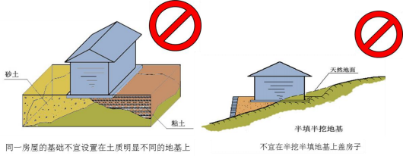

2.避开活动断层和可能发生滑坡、山崩、地陷、非岩质的陡

坡，突出的山嘴，孤立的山包地段。

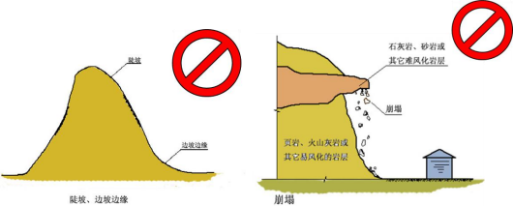

3.避开饱和砂层、软弱土层、软硬不均的土层和容易发生砂 土液化的地段。

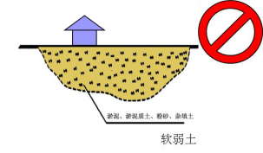

4.避开河岸边缘易滑坡地段。

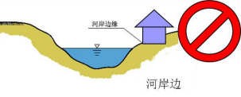

5.避开故河道、老水塘等软弱地基地段。

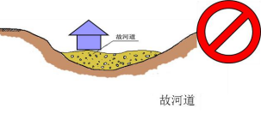

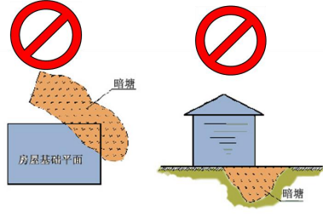

6.禁止在有滑坡、泥石流等地质隐患的地段建房。

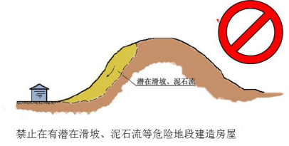

（四） 结构布置图示

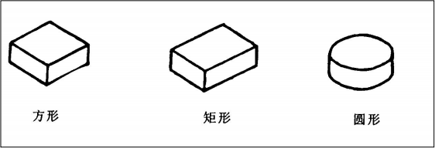

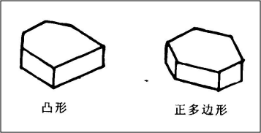

宜采用简单规整的建筑平面布置

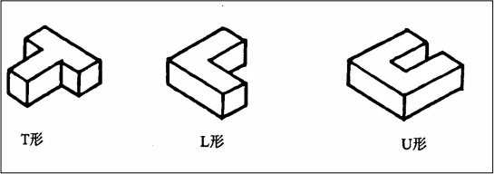



不宜采用的建筑平面布置

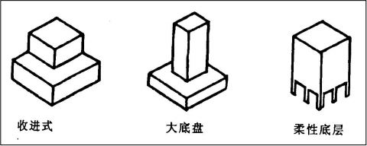

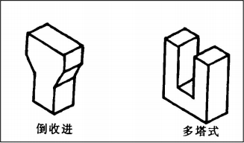

不宜采用的建筑竖向布置

（五） 地基基础

1.对于持力层承载力较好、房屋为砌体结构时，宜在基础与 岩石接触部位设置 300-500mm（土层承载力高时取低值） 的褥垫 层，褥垫可采用炉渣、中砂、粗砂等建设材料。

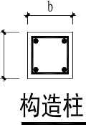

2.无筋扩展基础（砖砌体、石砌体和混凝土砌块等） 砌体结 构房屋的墙体基础,应采用同一类型基础。砖砌体的强度等级≧ MU10，混凝土小型空心砌块的强度等级≧MU10，填充砌块孔洞的 混凝土等级≧Cu20，砌筑水泥砂浆强度等级≧M5。

3.砖基础顶面宽度应大于墙宽，且不小于 240mm，基础底面 大于顶面，每阶放出宽度不大于 600mm。毛石基础顶面应不少于 400mm，每阶两边各伸出宽度不宜大于 200mm。

4.基础埋深不少于 500mm。

（六） 墙体













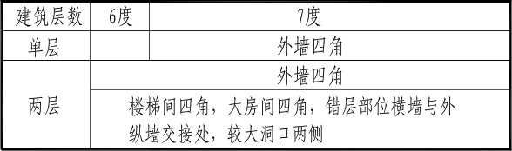

砌体结构构造柱及设置要求

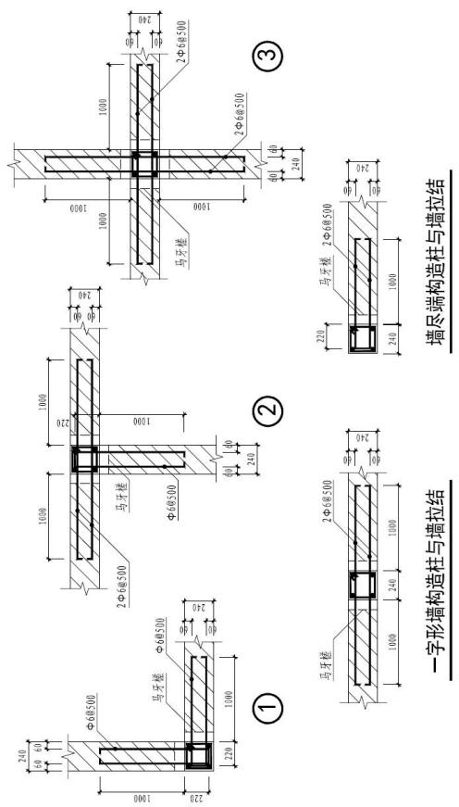

构造柱与墙体连接构造一

- 13 -

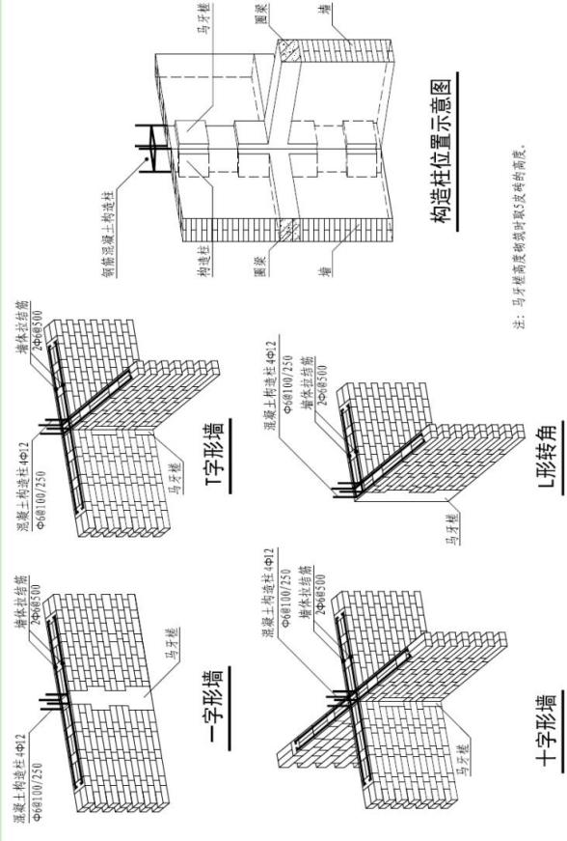

构造柱与墙体连接构造二

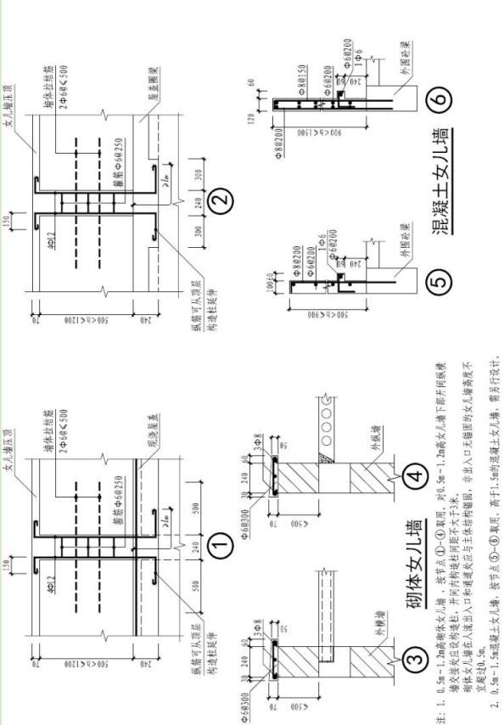

女儿墙构造

- 15 -

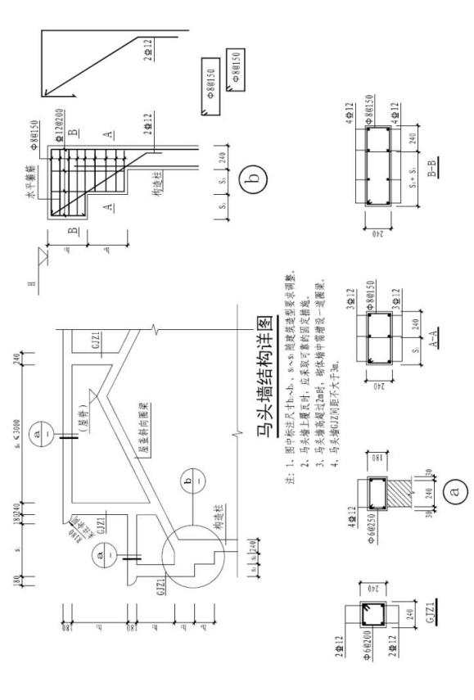

马头墙构造

（五） 抗震加固示意

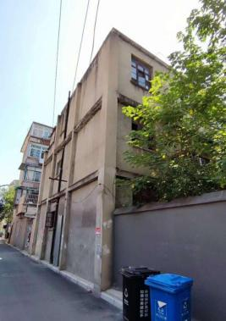

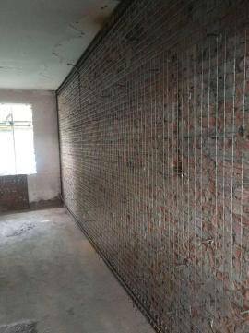

增设圈梁、构造柱

外加钢筋网-砂浆面层

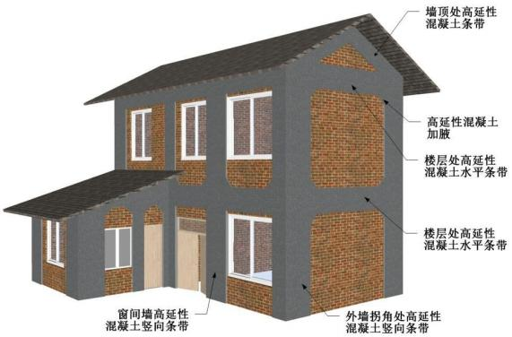

高延性混凝土条带加固